|  |  |
| --- | --- |
| **Chapitre** | **3. Transports et distribution d’énergie, études de dossiers technologiques** |
| **Objectif général de formation** | Développer une culture des solutions technologiques de transport et de distribution d’énergie. |
| **Paragraphe** | 3.1 Production et transport d’énergie |
| **Sous paragraphe** |  |
| **Connaissances** | Gestion du réseau de transport  Comptage et facturation de l’énergie  Impact environnemental |
| **Niveau d’enseignement** | Terminale |
| **Niveau taxonomique** | **2.** Le contenu est relatif à **l’acquisition de moyens d’expression et de communication** : définir, utiliser les termes composant la discipline. Il s’agit de maitriser un savoir « appris ». |
| **Commentaire** | *Les nouvelles stratégies de gestion des réseaux d’énergie sont abordées au travers de cas d’étude (réseaux « intelligents »).*  *L’impact environnemental est abordé au travers d’une analyse fine de l’usage et d’une meilleure relation avec l’action des usagers.* |
| **Liens** |  |

**Pré requis:**

TC 1.2.2

TC 1.2.3

TC 2.1.

EE 3.1 (1 à 4)

**Ce que doit savoir faire l’élève :**

Décrire un système de transport d’énergie.

Calculer une facturation d’énergie à partir de données.

Analyser un relevé ou une facture d'énergie, comparer plusieurs solutions

Analyser une ACV, et lister les types d'impacts environnementaux

**Impact environnemental**: désigne l'ensemble des modifications qualitatives, quantitatives et fonctionnelles de l'environnement (négatives ou positives) engendrées par un projet, un processus, un procédé, un ou des organismes et un ou des produits, de sa conception à sa "*fin de vie*".

(Site [www.**developpement**-**durable**.gouv.fr/](http://www.developpement-durable.gouv.fr/) des exemples et des documents notamment sur l’impact éolien et hydrolien)

**Transport de l’énergie électrique :**

Chaque fois que l'on allume une lampe électrique ou que l'on démarre un moteur, il faut simultanément produire et transporter l'énergie. L'une des raisons principales du succès de l'électricité tient à ce qu'elle est très facilement transportable.

# Rôle des postes d’interconnexion de l'énergie électrique

Le réseau de transport, par son interconnexion, assure en permanence une liaison entre les centrales de production et les lieux de consommation, sachant que l'électricité ne se stocke pas.

Toutes les lignes à très haute tension (THT) sont interconnectées, c'est-à-dire qu'elles sont reliées par des *postes d'interconnexion* assurant la continuité entre les lignes de différents niveaux de tension. L'interconnexion permet: - des échanges d'énergie entre les régions; - en cas de défaut sur une ligne ou dans une centrale, l'alimentation par une autre ligne; - des échanges vers les pays voisins (exportation d'énergie).

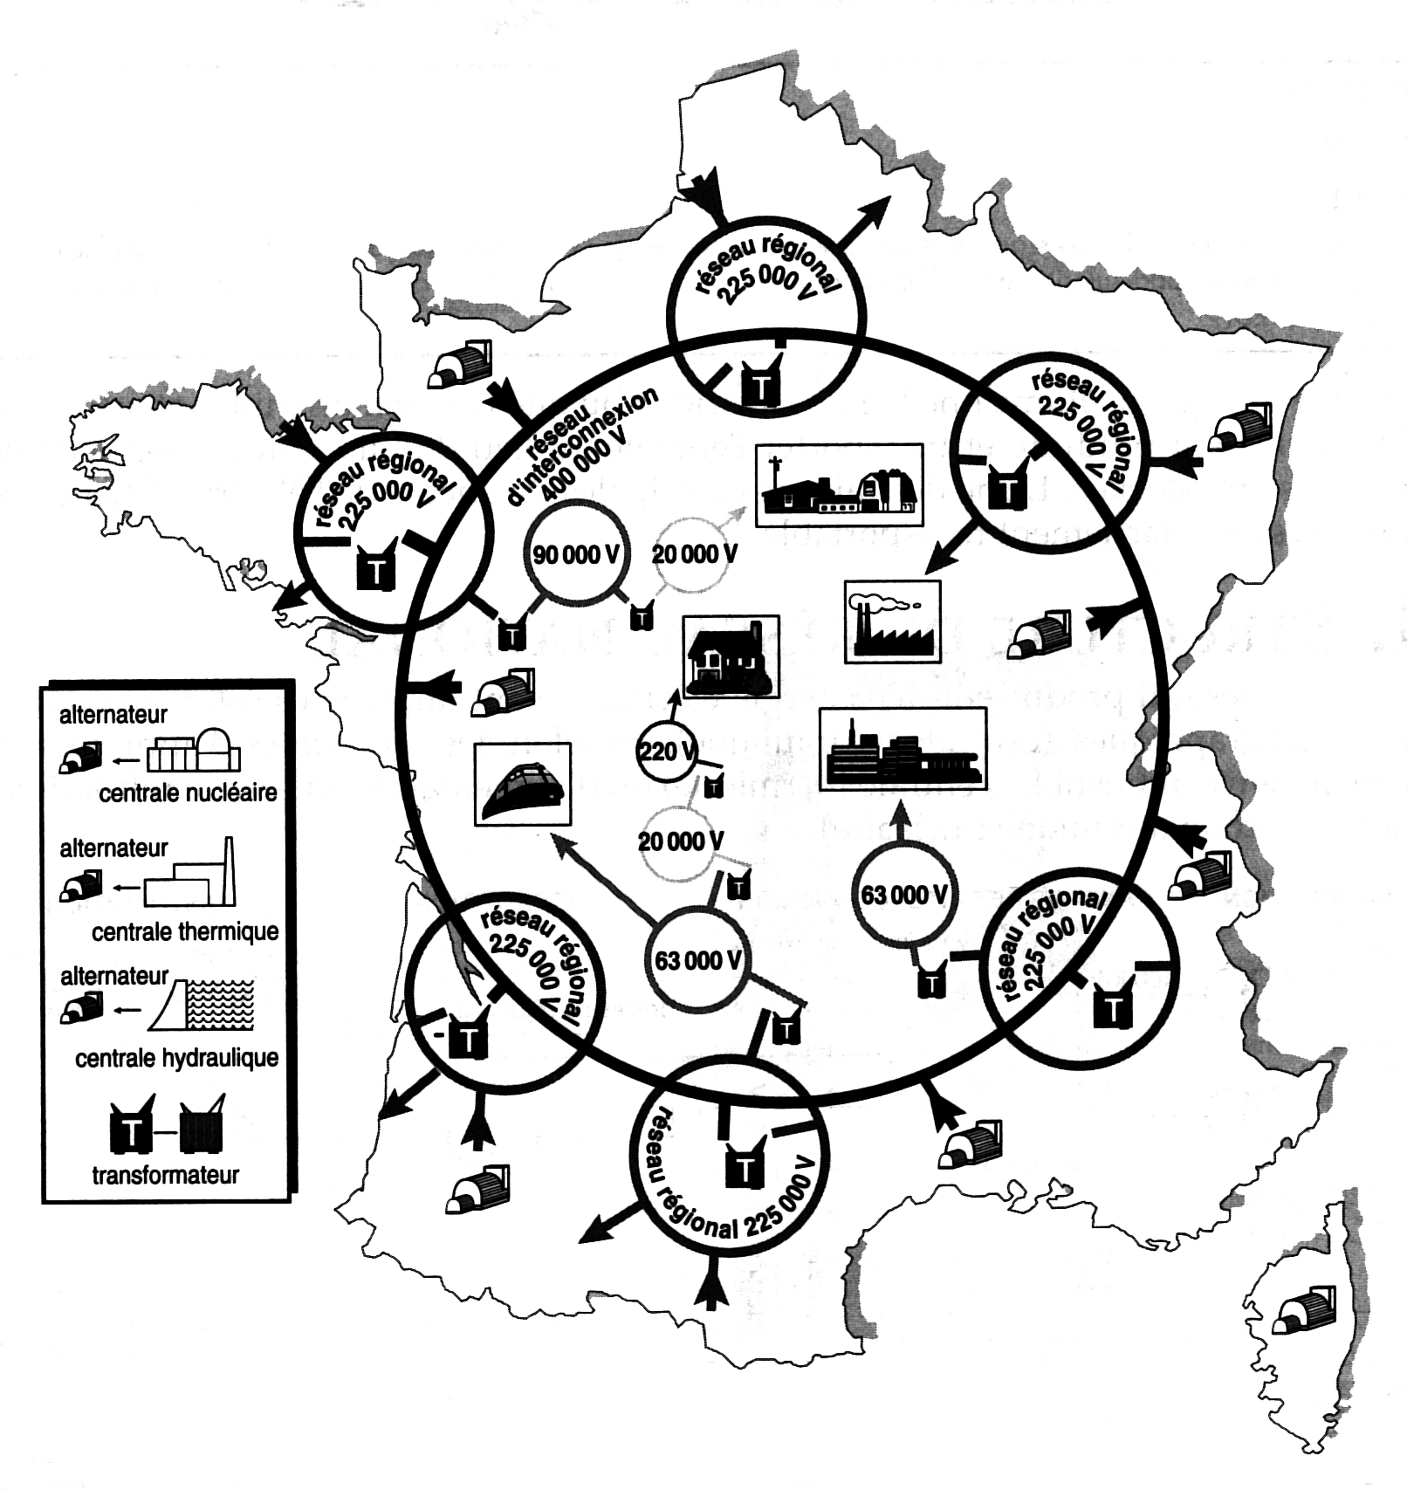

**Gestion de l’énergie électrique :**

Le **Centre National d’Exploitation du Système de RTE** **(CNES)** est responsable de l’équilibre entre la production et la consommation, la maitrise du plan de tension et des transits sur le réseau de 400 000 volts et de la gestion des échanges d’électricité entre la France et ses pays voisins aux frontières par les 45 lignes d’interconnexion électrique.  
Les régions électriques, par le biais de leur dispatching régionaux, ont la responsabilité de la surveillance du réseau de 400 000 volts en appui du CNES, de la maitrise du plan de tension et des transits sur les réseaux inférieurs à 400 000 volts (225, 90 et 63 000 volts) et de la télécommande des postes haute tension.

Chacune des 7 unités régionales de RTE **est dotée de son dispatching régional** : des équipes se relaient 24h sur 24 et 7 jours/ 7 pour veiller à l'équilibre production-consommation au niveau de la région concernée, en supervisant en temps réel l’état du réseau haute et très haute tension.  
Les équipes des dispatchings ordonnent en temps réel les manœuvres nécessaires pour aiguiller l’électricité de manière optimale, quelle que soit la situation à laquelle elles peuvent être confrontées (incidents sur le réseau, aléas climatiques…). Les ordres sont soit télécommandés, soit transmis par téléphone (lignes sécurisées) vers les postes de transformation électriques sur tout le territoire du réseau de RTE.

**Comptage et facturation de l’énergie électrique :**

Tarif bleu, heures creuses, heures pleines, ejp, tempo.

**Transport des produits pétroliers :**

Gazoducs, oléoducs, camion-citerne, méthaniers.

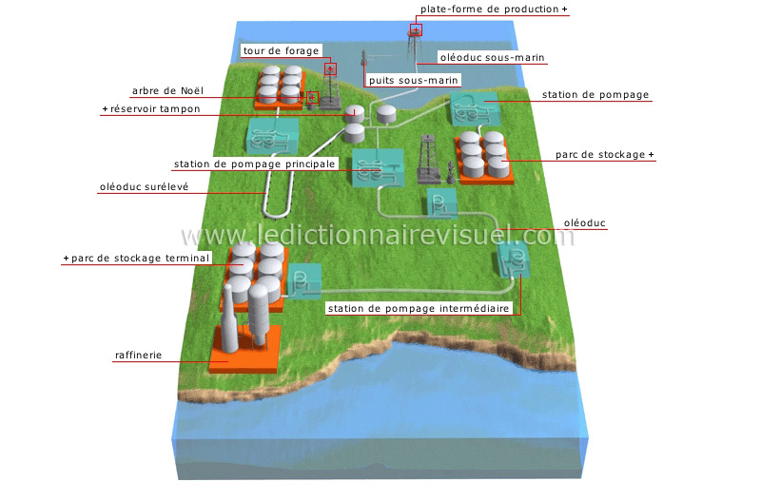

**Facturation des combustibles pétroliers ou biomasse :**

Pompe à essence facturation au litre, fuel oil domestique.

Gaz propane: facturation au kg, variable suivant les distributeurs (source aqualys.fr: http://www.acqualys.fr/pages/index.php?id=464)

Compteur de gaz et tarification suivant type de chaufferie (GDF)

Biomasse: les différentes filières et les différents combustibles: tarification à la tonne, à la stère.

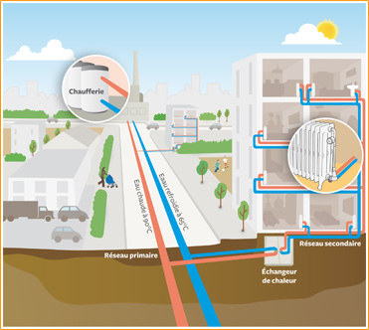

**Transport de chaleur par réseau collectifs :**

Réseau de distribution de chaleur par eau chaude

Réseau de vapeur urbain (type CPCU)

Réseau d'air chaud

Chaufferies collectives, mise en évidence de l'intérêt économique (récupération de chaleur), écologique (incinération avec récupération d'énergie, cogénération...)

Production centralisée dans un bâtiment ou un groupe de bâtiments